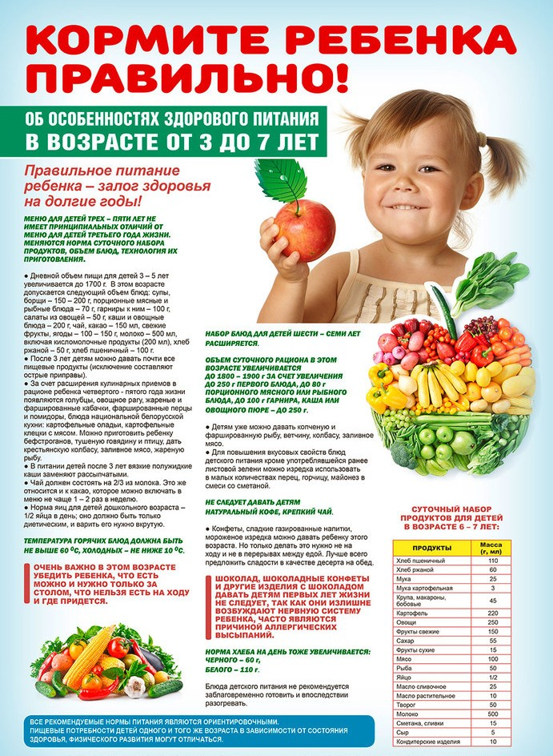**Тема: «Безопасное питание»**